**В Погоне За Лутом — Техописание**

### Сцена 1: Подлёт к реликту

На фоне беззвёздного неба техно-мира медленно движется массивный челнок из боевой серии, оставляя за собой еле заметный след искажённого пространства. Длина корабля — около **1,5 километров**, ширина — **650 метров**. Бортовая маркировка и эмблема боевой эскадры — стилизованный механический грифон, впаянный в обшивку рядом с надстройкой управления. Борт серый, матовый, с гравировкой на техноязыке: «Наследники Порядка».

Две боковые секции — порталы флота сопровождения, сейчас закрытые бронепластами. Надстройка в центре, высокая, с обзорным куполом из закалённого флекто-стекла. Из-под днища видны выступающие шасси маневровых платформ.

Перед челноком — **реликт**.

Огромная конструкция древнего происхождения, частично вросшая в окружающий ландшафт. Длина — **250 километров**, ширина варьируется, но в среднем около **30 километров**. Формой напоминает гигантский, сильно повреждённый, шипообразный звездолёт. Обшивка чёрно-серая, с огромными разломами и следами древних повреждений. Поверхность реликта испещрена тусклым синим и зелёным свечением, а на одной из сторон — зияющий разлом, окружённый тяжёлыми сигнальными излучателями. Оттуда и ведёт внутрь экспедиция.

Экспедиции вылетают с целью сбора трофеев и анализа руин погибших миров: обломков станций, фрагментов ИИ, биотехнологических узлов, архивов данных и хранилищ ресурсов. Именно из такого лута техно-цивилизация извлекает научные прорывы, выживает и развивает технологии. Практически всё современное знание получено из таких экспедиций.

### Расположение объектов

* **Корабль** подлетает сверху и слегка сбоку, под углом 30 градусов.
* **Реликт** занимает нижнюю часть сцены, почти выходит за пределы кадра, видны разрушенные секции.
* **Разлом** расположен ближе к правому краю, от него идут тонкие трещины.
* **Фон** — глубокий космос с контрастным сиянием звёзд и редкими сгустками пыли.

### Боевой состав экспедиционной группы

* **1 тяжёлый мех** (экипаж — 12 человек): броня из титансилита, вооружение — рельсотрон, шестиствольная пушка, термозаряды.
* **3 средних меха** (по 4 члена экипажа: командир, стрелок, энергетик, щитовик): модули подавления, ПВО, артиллерия сопровождения.
* **24 малых шагохода**: зачистка помещений, укрытий, подземных уровней.
* **180 бойцов** (разделены на 15 отрядов по 12 человек):
  + **40 киборгов**: усиленные нейросетями, с заменёнными конечностями и тактическими HUD-системами.
  + **80 модифицированных людей**: усиленная мускулатура, сенсорные импланты, адаптивная броня.
  + Остальные — стандартные бойцы в усиленной броне.
  + Типичный состав группы: 2 танка, 6 ДД (штурм/снайперы), 4 поддержки (инженеры/врачи/связисты).
* **Летающие платформы** контроля поля боя: парят над отрядом, обеспечивают связь, огневую поддержку и сканирование.
* **ИИ флагманского корабля** — централизованное командование всеми юнитами и логистика.
* **Дополнительно**: 10+ навигаторов, 100+ инженеров, врачи, учёные, обслуживающий персонал (повара, медиаоператоры, офицеры связи, бармены).

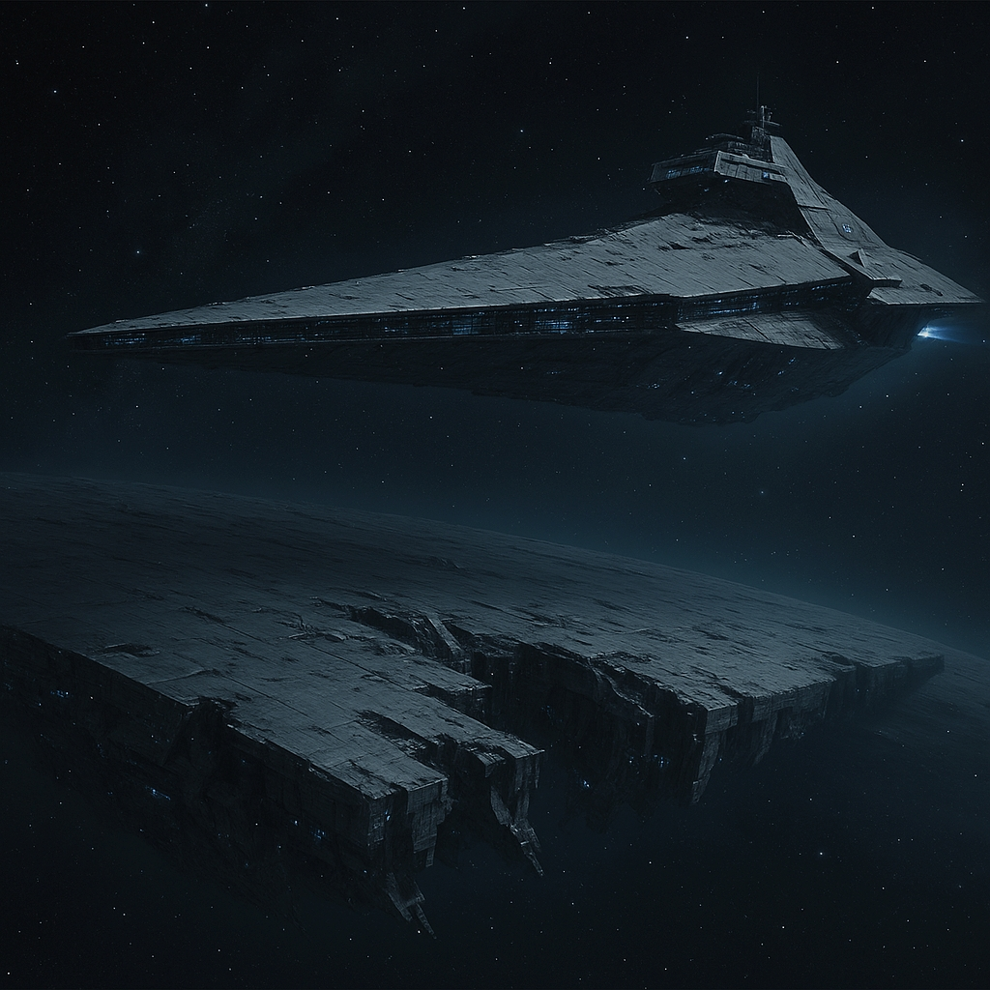

### Сцена 2: Высадка и зачистка

Челнок завис над зоной высадки — приблизительно круг радиусом около одного километра. В самой высокой точке над центром платформы, на высоте **500 метров**, завис тяжёлый мех, ожидая сигнала к атаке. Чуть ниже, на высоте **350 метров**, средние мехи заняли позиции в форме перевёрнутого треугольника, покрывая зону с воздуха. На поверхности группы бойцов выстроились в шахматном порядке с интервалами по **100 метров** между отрядами.

Из боковых шлюзов челнока один за другим выходили бойцы в броне, чётко выстроенные в отработанных манёврах. Каждый из них был экипирован в соответствии со своим профилем: штурмовики в тяжёлой броне с импульсными винтовками, инженеры — с модульными рюкзаками, медицинские операторы — с жизнеподдерживающими модулями и пси-экранами.

Высадка проходила на внешнюю платформу — часть реликта, когда-то, возможно, служившая ангаром. Здесь ещё сохранялась гравитация и остаточное освещение. Массивные металлические стены возвышались над головой, усеянные следами древней битвы — выжженные участки, вмятины от взрывов, остатки разрушенных турелей.

Первый отряд, возглавляемый командиром, занял периметр. Следом высадились автоматоны прикрытия, выдвигая щиты и сканируя пространство. Позади медленно развернулось мобильное ядро базы: модули связи, энергетические генераторы, защитные турели.

Внутри реликта слышались металлические скрипы и отголоски движения — признаки активности. Сканеры подтверждали присутствие как спятивших фрагментов ИИ, так и мутантов, заражённых биосистем, а также зомби на основе неконтролируемых вирусов.

### Расположение объектов

* **Платформа высадки** — в центре сцены, окружена стенами реликта.
* **Вход вглубь** — в левой части, освещён зелёным аварийным светом.
* **Бойцы** — рассредоточены по периметру, часть устанавливает модули, другие идут на разведку.
* **Фон** — техногенные руины, мигающие индикаторы, остатки механизмов.

### Настроение сцены

Гнетущая тревога, ощущение, что за каждой стеной может скрываться угроза. Свет пробивается сквозь трещины в потолке. Воздух спертый, с запахом горелого металла. ИИ командует движением бойцов без единого сбоя.

### Идеология и система заслуг

Вся идеология Техномира построена на максимальной дистанции в бою. Ближний бой считается проявлением провала и применяется только при полном отсутствии альтернатив.

Основные боевые доктрины:

* Силовые щиты;
* Энергетическое оружие (лазеры, рельсотроны, гаусс-пушки);
* Экзоскелеты и импульсные доспехи;
* Дроны, голографические обманки, подавители;
* Рога (разведка и скрытые действия), отвечающие за поиск и нейтрализацию ловушек: механических, энергетических, ИИ-ловушек и заражённых хранилищ.

Система заслуг:

* **Заслуги начисляются за**:
  + Корректное взаимодействие с артефактами;
  + Уничтожение врагов;
  + Сохранение лута;
  + Минимальные потери.
* **Штрафы** за урон по своим, потерю ценных находок и срыв протоколов.
* **Награды**:
  + Доступ к редким имплантам;
  + Командование группой;
  + Право на личного меха;
  + Доступ к элитным миссиям.

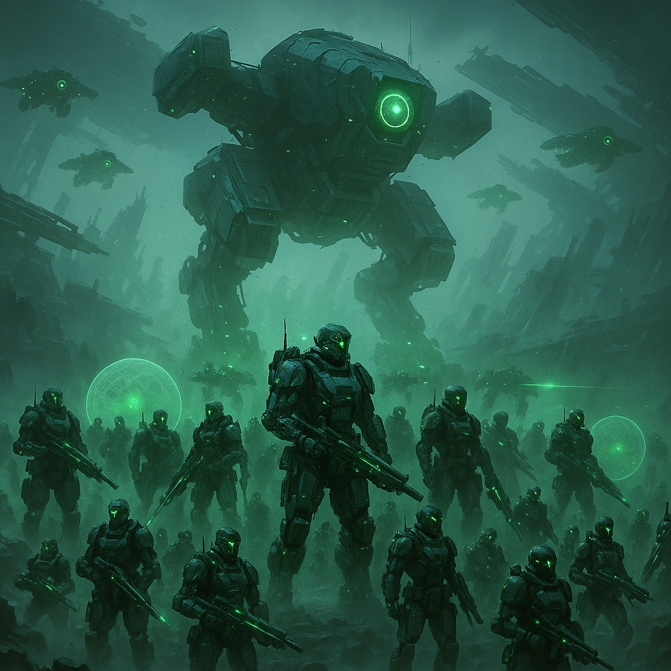

**Сцена 3: Бой в ангаре**

### Художественное описание

Ангар встретил их мёртвой тишиной.

Густой воздух вибрировал от напряжения нейросетей, активированных у каждого бойца. Свет резал глаза — тусклые аварийные лампы мигали под потолком, отражаясь от промасленного металла и полусгоревших кабелей. Где-то вдали скрежетнули механические лапы.

— «Начинаем зачистку. Визуальный контакт через восемь секунд» — короткая мысль командира прокатилась по тактическому каналу.

Группа двенадцати рассыпалась веером: штурмовики впереди, снайпера занимают фланги и верхнюю галерею, инженеры поднимают щиты и разворачивают авто-турели. Поддержка активирует голографические приманки — тусклые силуэты бойцов, скачущих по залу, отвлекают ИИ-мутантов, вспыхнувших в тени.

Первыми вырываются мутанты — гибкие, порванные, с металлическими наростами на шее и хребте. Один почти достигает позиции инженера — импульсная мина взрывается, разрывая тварь в клочья. За ней сразу ещё трое — снайпер прошивает одного насквозь, второй отлетает в сторону от плазменного выстрела. Третий рвёт голограмму.

Из под потолка срываются мелкие дроны — искажённые сервисные боты с режущими насадками. Один прорывает щит штурмовика, но не добирается до тела — силовой клинок сносит его пополам. Командир держит верх — командует одновременно на трёх потоках: перехват, лечение, контроль над лутом.

Со стороны задней переборки появляется тяжёлая цель — заражённый погрузчик, двигавшийся будто в вязком масле. Его манипуляторы захватывают металлическую панель — готовится к броску. Командир бросает гранату с нейтро-фазовым зарядом. Взрыв ослепляет, срывает броню с корпуса, снайпер добивает через раскрытую раму.

Пахнет палёным титаном и синтетическим мясом.

ИИ корабля обновляет интерфейс: «Цель №47 устранена. Заслуга: инженер Вест». В сети повышается локальный рейтинг группы. Бойцы не смотрят на показатели, но каждый знает — награды будут.

Остатки врагов бегут в темноту. Один из них разворачивается — и замирает. — «Рога, зачистка сектора 7-B».

Операция продолжается.